Resumen Git y GitHub

[](https://git-scm.com/)

Software de control de versiones (GIT):

El propósito por el cual fue creado este software gratis y abierto desarrollado por Linus Torvalds es llevar registro de los cambios en archivos de computadora y coordinar el trabajo que varias personas realizan sobre archivos compartidos.

El diseño de Git mantiene una enorme cantidad de código distribuida y gestionada por muchas personas, que incide en numerosos detalles de rendimiento.

Características:

* Desarrollo NO lineal, por lo tanto, rapidez en la gestión de ramas y mezclado de diferentes versiones.
* Gestión distribuida: Git le da a cada programador una copia local del historial del desarrollo entero, y los cambios se propagan entre los repositorios locales. Los cambios se importan como ramas adicionales y pueden ser fusionados en la misma manera que se hace con la rama local.
* Comentarios: Todas las versiones previas a un cambio determinado implican la notificación de un cambio posterior en cualquiera de ellas a ese cambio.
* Re-almacenamiento periódico en paquetes (ficheros): Esto es relativamente eficiente para escritura de cambios y relativamente ineficiente para lectura si el re-empaquetado(con base en diferencias) no ocurre cada cierto tiempo.

## Modalidad conveniente de trabajo:

Una buena práctica para hacer uso de Git ya sea en forma personal o en equipo es la de utilizar 4 ramas; Master, Development (Desarrollo), Features (características) y Hotfix (Revisión).

Rama Máster: Es la rama principal. Contiene el repositorio que se encuentra publicado en producción, por lo que debe estar siempre estable.

Rama de Desarrollo: Es una rama que se desprende de la principal. Es la rama de integración, todas las nuevas funcionalidades se deben integrar en esta rama. Luego que se realice la integración y se corrijan los errores (en caso de existir), es decir que la rama se encuentra estable, se puede hacer un “merge” (fusión) de development sobre la rama master.

Rama de características: Cada nueva funcionalidad se debe realizar en una rama nueva, específica para esa funcionalidad. Estas se deben sacar de la rama de desarrollo. Una vez que la funcionalidad esté desarrollada, se hace una unión de la rama sobre la de desarrollo, donde se integrará con las demás funcionalidades.

Rama de revisión: Son errores de software que surgen en producción, por lo que se deben arreglar y publicar de forma urgente. Es por ello, que son ramas sacadas de la principal. Una vez corregido el error, se debe realizar una unificación de la rama sobre la principal. Al final, para que no quede desactualizada, se debe realizar la unificación de Master sobre Development.

## Órdenes básicas

**Aclaración**: Git está pensado y diseñado para ser utilizado tan solo con la terminal, pero por una cuestión de facilidad nosotros utilizaremos GitHub (puede ser usado desde la web) o GitHub Desktop. Sin embargo, a continuación, dejo los comandos más comunes en caso de que sean requeridos:

Git clone + <url obtenida online en la página de GitHub> :

Copia todo el repositorio a la carpeta/directorio en el que me encuentre parado.

Git push origin <nombre_rama> :

Sube la rama “nombre_rama” al servidor remoto

Git status:

Muestra el estado actual de la rama, como los cambios realizados sin comentarios

Git add <nombre_archivo>:

Agrega a mi repositorio local ese archivo. No lo sube al servidor.

Git commit –am <”comentario”>:

Comenta el cambio realizado posterior a git add y confirma el cambio realizado.

Git push:

Este comando sube todos los cambios hechos en mi repositorio local y los sincroniza con el repositorio de GitHub que tenga.

Git pull:

Este comando se utiliza una vez que ya tengo clonado el repositorio en mi máquina, para bajar los cambios que se hayan realizado en la nube (servidor remoto).

# Git-hub

Git-Hub es una plataforma de desarrollo colaborativo para alojar proyectos utilizando Git.

Forma de trabajo con GitHub Desktop o GitHub web:

1. Creación del repositorio:

Agregar los “contribuidores” o colaboradores del proyecto para que todos puedan editarlo.

1. Creación de rama/s:

Lo importante es siempre no trabajar sobre la rama principal a menos que estemos seguro del desarrollo o característica a implementar.

1. Comentar los cambios:

Es importante que a pesar de que git-hub indique que sea una breve descripción, los comentarios sean lo más exactos posibles para una mejor y más rápida comprensión del nuevo código.

1. Solicitar una revisión de los cambios:

Esta es, quizás, la característica más importante de Git-hub. “Pull request” va a mostrar las diferencias, cambios que existan entre dos ramas. Se muestran en rojo y verde.

Cuando se realiza esta solicitud Git-hub permite que el usuario indique con quién quiere discutir los cambios realizados, es decir, que colaborador quiere que revise esos cambios. En caso de no llegar a un acuerdo o que se decida que todavía hay que seguir modificando el código, es posible cerrar la solicitud.

1. Fusionar la solicitud de revisión:

Este último paso se realiza cuando los cambios realizados han sido aceptados entre los programadores y se desea incorporar esos cambios a la rama en cuestión. Una vez que se ha unido la rama en cuestión a la principal por ejemplo, es una buena práctica eliminar la rama que ahora ha quedado obsoleta.

Resumen Sistema de Control[1]

# ¿Qué es un sistema de control?

Un sistema que mantiene una relación prescrita entre la salida y la entrada de referencia, comparándolas y usando la diferencia como medio de control, se denomina ***sistema de control realimentado***. Un ejemplo sería el sistema de control de temperatura de una habitación. Midiendo la temperatura real y comparándola con la temperatura de referencia (la temperatura deseada), el termostato activa o desactiva el equipo de calefacción o de enfriamiento para asegurar que la temperatura de la habitación se conserve en un nivel cómodo sin considerar las condiciones externas.

Los sistemas de control realimentados se denominan también ***sistemas de control en lazo cerrado***. En un sistema de control en lazo cerrado, se alimenta al controlador la señal de error de actuación, que es la diferencia entre la señal de entrada y la señal de realimentación (que puede ser la señal de salida misma o una función de la señal de salida y sus derivadas y/o integrales), a fin de reducir el error y llevar la salida del sistema a un valor conveniente. El término control en lazo cerrado siempre implica el uso de una acción de control realimentado para reducir el error del sistema.

Los sistemas en los cuales la salida no afecta la acción de control se denominan ***sistemas de control en lazo abierto***. En cualquier sistema de control en lazo abierto, la salida no se compara con la entrada de referencia. Una *ventaja del sistema de control en lazo cerrado* es que el uso de la realimentación vuelve la respuesta del sistema relativamente insensible a las perturbaciones externas y a las variaciones internas en los parámetros del sistema. Por tanto, es posible usar componentes relativamente precisos y baratos para obtener el control adecuado de una planta determinada, en tanto que hacer eso es imposible en el caso de un sistema en lazo abierto.

Los sistemas de control en lazo cerrado sólo deben utilizarse cuando se presentan perturbaciones impredecibles y/o variaciones impredecibles en los componentes del sistema. De otra forma, el costo del sistema será mayor a los beneficios que otorgue, comparándolo con un sistema de control de lazo abierto.

# modelado matematico de un sistema de control

Laplace:

El método de la transformada de Laplace es un método operativo que aporta muchas ventajas cuando se usa para resolver ecuaciones diferenciales lineales. Mediante el uso de la transformada de Laplace, es posible convertir muchas funciones comunes, tales como las funciones senoidales, las funciones senoidales amortiguadas y las funciones exponenciales, en funciones algebraicas de una variable s compleja. Las operaciones tales como la diferenciación y la integración se sustituyen mediante operaciones algebraicas en el plano complejo. Por tanto, en una ecuación algebraica, una ecuación diferencial lineal se transforma en una variable compleja *s*. Si se resuelve la ecuación algebraica en *s* para la variable dependiente, la solución de la ecuación diferencial (la transformada inversa de Laplace de la variable dependiente) se encuentra mediante una tabla de transformadas de.

Una ventaja del método de la transformada de Laplace es que permite el uso de técnicas gráficas para predecir el desempeño del sistema, sin tener que resolver las ecuaciones diferenciales del sistema. Otra ventaja del método de la transformada de Laplace es que, cuando se resuelve la ecuación diferencial, es posible obtener simultáneamente tanto el componente transitorio como el componente de estado estable de la solución.

**Transformada de Laplace:**

$$L\left(f\left(t\right)\right)=F\left(s\right)= \int_{0}^{∞}{f\left(t\right)e^{-st}dt}$$

**Transformada inversa de Laplace:**

$$L^{-1}\left(F\left(s\right)\right)=f\left(t\right)= \frac{1}{2πj}\int_{c-j∞}^{c+j∞}{F\left(s\right)e^{st}ds}$$

Modelos Matemáticos:

Un modelo matemático de un sistema dinámico se define como un conjunto de ecuaciones que representan la dinámica del sistema con precisión o, al menos, bastante bien. Tenga presente que un modelo matemático no es único para un sistema determinado. Un sistema puede representarse en muchas formas diferentes, por lo que puede tener muchos modelos matemáticos, dependiendo de cada perspectiva.

La dinámica de muchos sistemas, ya sean mecánicos, eléctricos, térmicos, etc., se describe en términos de ecuaciones diferenciales.

Es posible mejorar la precisión de un modelo matemático si se aumenta su complejidad. En algunos casos, se utilizan cientos de ecuaciones para describir un sistema completo. Sin embargo, en la obtención de un modelo matemático, debemos establecer un equilibrio entre la simplicidad del mismo y la precisión de los resultados del análisis. No obstante, si no se necesita una precisión extrema, es preferible obtener solo un modelo razonablemente simplificado. Por lo general basta con obtener un modelo matemático adecuado para el problema que se considera.

Al obtener un modelo matemático razonablemente simplificado, a menudo resulta necesario ignorar ciertas propiedades físicas inherentes al sistema. En particular, si se pretende obtener un modelo matemático de parámetros concentrados lineal (es decir, uno en que se empleen ecuaciones diferenciales), siempre es necesario ignorar ciertas no linealidades y parámetros distribuidos (aquellos que producen ecuaciones en derivadas parciales) que pueden estar presentes en el sistema dinámico. Si los efectos que estas propiedades ignoradas tienen sobre la respuesta son pequeños, se obtendrá un buen acuerdo entre los resultados del análisis de un modelo matemático y los resultados del estudio experimental del sistema físico.

Debemos estar conscientes de que un modelo de parámetros concentrados lineal que puede ser válido si opera en baja frecuencia, tal vez no sea válido en frecuencias suficientemente altas, debido a que la propiedad no considerada de los parámetros distribuidos puede convertirse en un factor importante en el comportamiento dinámico del sistema. Por ejemplo, la masa de un resorte puede pasarse por alto en operación en baja frecuencia, pero se convierte en una propiedad importante del sistema en altas frecuencias. **(¡IMPORTANTE! ¡Frecuencia de las oscilaciones!)**

Función Transferencia

En la teoría de control, a menudo se usan las funciones de transferencia para caracterizarlas relaciones de entrada-salida de componentes o de sistemas que se describen mediante *ecuaciones diferenciales lineales invariantes con el tiempo*.

La **función de transferencia** de un sistema descrito mediante una ecuación diferencial lineal e invariante con el tiempo se define como el cociente entre la transformada de Laplace de la salida (función de respuesta) y la transformada de Laplace de la entrada (función de excitación) bajo la suposición de que todas las condiciones iniciales son cero.

$$G\left(s\right)= \frac{Y(s)}{X(s)}, con Y\left(s\right)=L\left(y\left(t\right)\right), X\left(s\right)=L(x\left(t\right))$$

Notas:

1. La función de transferencia de un sistema es un modelo matemático porque es un método operacional para expresar la ecuación diferencial que relaciona la variable de salida con la variable de entrada.
2. La función de transferencia es una propiedad de un sistema, independiente de la magnitud y naturaleza de la entrada o función de excitación.
3. La función de transferencia incluye las unidades necesarias para relacionar la entrada con la salida; sin embargo, no proporciona información acerca de la estructura física del sistema. (Las funciones de transferencia de muchos sistemas físicamente diferentes pueden ser idénticas.)
4. Si se conoce la función de transferencia de un sistema, se estudia la salida o respuesta para varias formas de entrada, con la intención de comprender la naturaleza del sis-tema.5. Si se desconoce la función de transferencia de un sistema, puede establecerse experimentalmente introduciendo entradas conocidas y estudiando la salida del sistema. Una vez establecida una función de transferencia, proporciona una descripción completa de las características dinámicas del sistema, a diferencia de su descripción física.
5. La salida del sistema también se puede expresar en función de la función transferencia, como lo muestra la ecuación a continuación.

$$Y\left(s\right)=G\left(s\right)X(s)$$

Diagramas de Bloques

Un **diagrama de bloques** de un sistema es una representación gráfica de las funciones que lleva a cabo cada componente y el flujo de señales. Tal diagrama muestra las relaciones existentes entre los diversos componentes.

El **bloque** es un símbolo para representar la operación matemática que sobre la señal de entrada hace el bloque para producir la salida. Las funciones de transferencia de los componentes por lo general se introducen en los bloques.

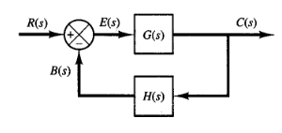A continuación, se presenta el diagrama de bloques básico correspondiente con un sistema de control en lazo cerrado. En el mismo podemos observar las señales R(s) y C(s) en el dominio complejo como las señales de input y output del sistema. También observamos a los bloques G(s), el cual corresponde a la función de transferencia en lazo abierto entre C(s) y E(s), y al bloque H(s), el cual se corresponde con la función transferencia de retroalimentación del sistema. La función del elemento de realimentación es modificar la salida antes de compararla con la entrada. En la mayor parte de los casos, el elemento de realimentación es un sensor que mide la salida de la planta.

La señal E(s) es el error resultante de la comparación entre la señal R(s) y la de retroalimentación B(s).

La función **transferencia en lazo cerrado** se la conoce a partir de la reducción del diagrama en la siguiente fórmula.



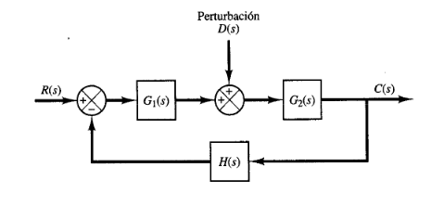 Debido a que en el sistema de control que nosotros vamos a implementar es posible considerar a las perturbaciones externas como corrimientos en el setpoint (entrada de nuestro sistema), y por ende solamente son considerados como nuevos setpoints, únicamente vamos a enunciar a continuación como es un diagrama de bloques en el que se consideran perturbaciones y cuál es su función transferencia.

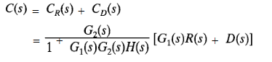

Efectos de las acciones de control

Clasificación de los controladores industriales:

1. De dos posiciones o de encendido y apagado (on/off)

2.Proporcionales

3.Derivativos

3.Integrales

4.Proporcionales-integrales

5.Proporcionales-derivativos

6.Proporcionales-integrales-derivativos

Nos centraremos en la descripción de los controladores proporcionales, derivativos e integrales.

*Acción de control proporcional*:

Para un controlador con acción de **control proporcional**, la relación entre la salida del controlador u(t) y la señal de error e(t) es: $u(t) = K_{p} e(t)$ o bien, en cantidades transformadas por el método de Laplace: $\frac{U(s)}{E(s)}=K_{p}$,en donde Kp se considera la ganancia proporcional. Cualquiera que sea el mecanismo real y la forma de la potencia de operación, el controlador proporcional es, en esencia, un amplificador con una ganancia ajustable y tiene como objetivo generar una respuesta proporcional al error cometido.

*Acción de control integral:*

En un controlador con acción de control integral, el valor de la salida del controlador u(t) se cambia a una razón proporcional al área debajo de la curva de la señal de error e(t). Es decir, $u(t) = K_{i}\int_{o}^{t}{e(t)}dt$. Y donde la función transferencia del control integral es $\frac{U(s)}{E(s)}= \frac{K_{i}}{s}$. La acción integral ayuda a corregir la salida u(t) cuando el error es muy pequeño y por ende la respuesta proporcional es muy pequeña, lo cual tardaría mucho tiempo para lograr que el error llegue a 0.

*Acción de control derivativo:*

La acción de control derivativa, en ocasiones denominada control de velocidad, ocurre donde la magnitud de la salida del controlador es proporcional a la velocidad de cambio de la señal de error. Aunque la acción de control derivativa tiene la ventaja de ser de previsión, es decir anticipar a la función e(t) para lograr que la respuesta proporcional no sea excesiva, tiene las desventajas de que amplifica las señales de ruido y puede provocar un efecto de saturación en el actuador. Tiene la forma: $u(t) =K_{d} \frac{de(t)}{dt}$ o $\frac{U(s)}{E(s)}= K_{d}s$.

Controladores PID

Un controlador P.I.D contara entonces por tres acciones de control. Una correspondiente a una respuesta proporcional, otra acción derivativa y una integral.

Un diagrama de bloques acorde a este tipo de controladores puede tener la forma:

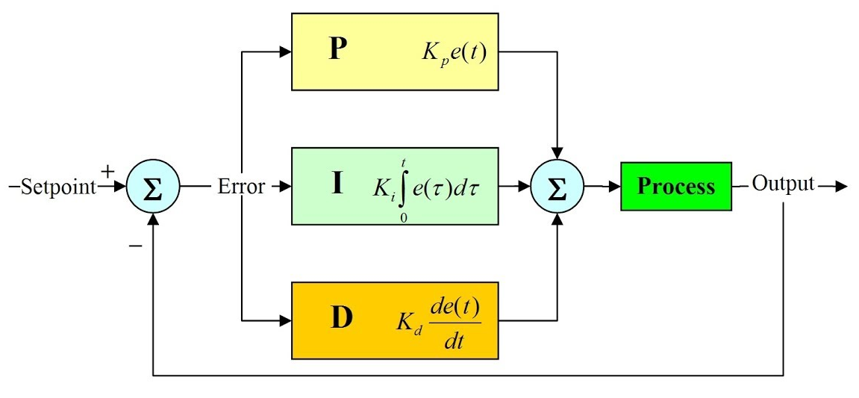

Existen múltiples métodos para obtener los valores de las constantes Kp, Ki y Kd. Entre ellos existe la posibilidad de obtenerlos por calculo. Debido a que ello requiere de conocimientos avanzados en el área de control, nuestro objetivo es obtener los valores mediante el procedimiento de Ziegler-Nichols.

Ziegler y Nichols propusieron unas reglas para determinar los valores de las ganancias Kp, Ki y Kd con base en las características de respuesta transitoria de una planta específica. El método consiste en hacer experimentos midiendo inicialmente al sistema cuando Ki = 0 y Kd = 0. Variando la constante Kp hasta conseguir que el sistema tenga oscilaciones sostenidas, podremos obtener un valor crítico Kcr y un periodo de oscilación Pcr. Estos valores Pcr y Kcr son utilizados luego en una tabla sugerida por los autores que nos permite obtener entonces los valores de Kp, Ki y Kp.

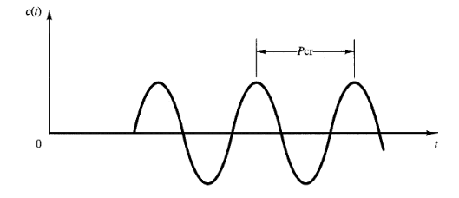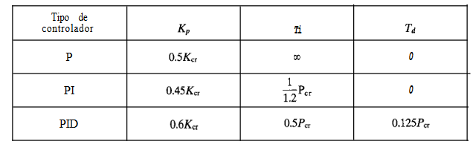

No esta de mas aclarar que el autor denomina a $K_{i}=\frac{1}{T_{i}}$ y a $K_{d} = T_{d}$. Por otro lado, esta metodología para obtener los valores de las constantes resulta una aproximación. Esto indica que el resultado mostrara como máximo un sobrepaso máximo del 25% para la respuesta a un escalón unitario.

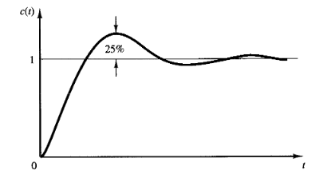

# Definiciones

Variable controlada y variable manipulada:

La variable **controlada** es la cantidad o condición que se mide y controla.

La variable **manipulada** es la cantidad o condición que el controlador modifica para afectar el valor de la variable controlada. Por lo común, la variable controlada es la salida (el resultado) del sistema.

**Controlar** significa medir el valor de la variable *controlada* del sistema y aplicar la variable *manipulada* al sistema para corregir o limitar una *desviación* (error) del valor medido a partir de un *valor deseado* (setpoint).

Plantas:

Llamaremos **planta** a cualquier objeto físico que se va a controlar (tal como un dispositivo mecánico, un horno de calefacción, un reactor químico o una nave espacial).

Perturbaciones:

Una **perturbación** es una señal que tiende a afectar negativamente el valor de la salida de un sistema. Si la perturbación se genera dentro del sistema se denomina *interna*, en tanto que una perturbación *externa* se produce fuera del sistema y es una entrada para tener en cuenta.

Control realimentado:

El **control realimentado** se refiere a una operación que, en presencia de perturbaciones, tiende a reducir la diferencia entre la salida de un sistema y alguna entrada de referencia y lo continúa haciendo con base en esta diferencia.

Modelo de parámetros concentrados:

Un modelo de **parámetros concentrados** es un método que simplifica el análisis de un sistema real espacialmente distribuido, mediante la creación de una topología de elementos discretos que aproximan el comportamiento de los componentes distribuidos reales bajo ciertas restricciones.

Matemáticamente hablando sirve para reducir las ecuaciones en derivadas parciales espaciales (PDEs) y temporales del continuo (dimensión infinita) de nuestro sistema a un conjunto de ecuaciones diferenciales ordinarias (ODEs) con un número finito de parámetros, del que podemos obtener una solución mucho más fácilmente.

Sistemas lineales:

Un sistema se denomina **lineal** si se aplica el principio de superposición. Este principio establece que la respuesta producida por la aplicación simultánea de dos funciones de entradas diferentes es la suma de las dos respuestas individuales.

Por tanto, para el sistema lineal, la respuesta a varias entradas se calcula tratando una entrada la vez y sumando los resultados. Este principio permite desarrollar soluciones complicadas para la ecuación diferencial lineal a partir de soluciones simples. Si en una investigación experimental de un sistema dinámico son proporcionales la causa y el efecto, lo cual implica que se aplica el principio de superposición, el sistema se considera lineal.

Sistemas lineales invariantes y variantes con el tiempo:

Una ecuación diferencial es lineal si sus coeficientes son constantes o son funciones solo de la variable independiente. Los sistemas dinámicos formados por componentes de parámetros concentrados lineales invariantes con el tiempo se describen mediante ecuaciones diferenciales lineales invariantes con el tiempo (de coeficientes constantes). Tales sistemas se denominan **sistemas lineales invariantes con el tiempo** (o lineales de coeficientes constantes).

Los sistemas que se representan mediante ecuaciones diferenciales cuyos coeficientes son funciones del tiempo, se denominan **sistemas lineales variantes con el tiempo**. Un ejemplo de un sistema de control variantes con el tiempo es un sistema de control de naves espaciales. (La masa de una nave espacial cambia debido al consumo de combustible.)

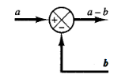Punto suma:

Un círculo con una cruz es el símbolo que indica una operación de suma. El signo de más o de menos en cada punta de flecha indica si la señal debe sumarse o restarse. Es importante que las cantidades que se sumen o resten tengan las mismas dimensiones y unidades.

Pulso Escalón, impulso unitario y rampa:

Se denomina pulso escalón a la señal de entrada que mantiene un valor para cualquier tiempo.

Se denomina impulso unitario a la señal de entrada que ingresa un pulso con un valor fijo para t=0.

Se denomina pulso rampa a la señal de entrada que ingresa un pulso con un valor proporcional al tiempo transcurrido.

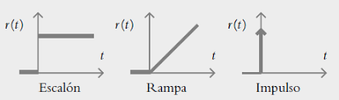Sus graficas se corresponden con las siguientes

1. Ogata, K. (2003). *Modern control engineering* (3era edición).